Администрация города Липецка информирует владельцев нестационарных объектов о том, что решением сессии Липецкого городского Совета депутатов 25.08.2015 года № 1093 принят Порядок перемещения (переноса) самовольно размещенных нестационарных объектов потребительского рынка на территории города Липецка, согласно которому собственник объекта или лицо, использующее объект обязан выполнить требование о добровольном перемещении (переносе) с незаконно занимаемой территорий в противном случае будут проведены мероприятия по перемещению (переносу) нестационарных торговых объектов администрацией города Липецка. На 16.02.2018 составлено 6 актов выявления самовольно размещенных нестационарных объектов потребительского рынка:

№ п/п | Адресный ориентир | Тип объекта | Акт выявления самовольно размещенного нестационарного объекта | Срок исполнения требования о доброволь-ном перемеще-нии (переносе) объекта | Фото
1 | пр.Победы, район дома № 14 | Киоск | № 595 от 16.02.2018 | 20.02.2018 | 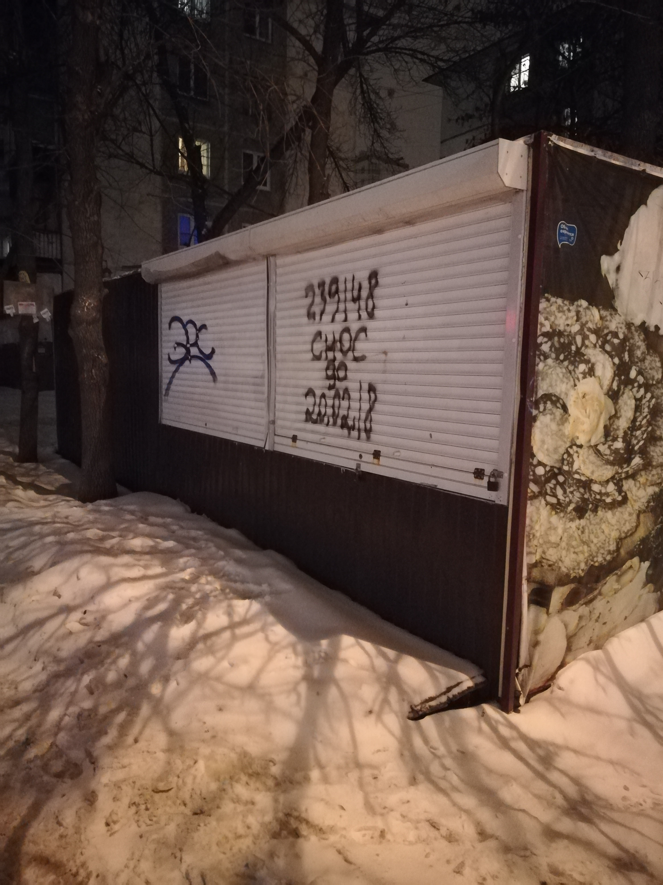
2 | пр.Победы, район дома № 14 | Киоск | № 596 от 16.02.2018 | 20.02.2018 | 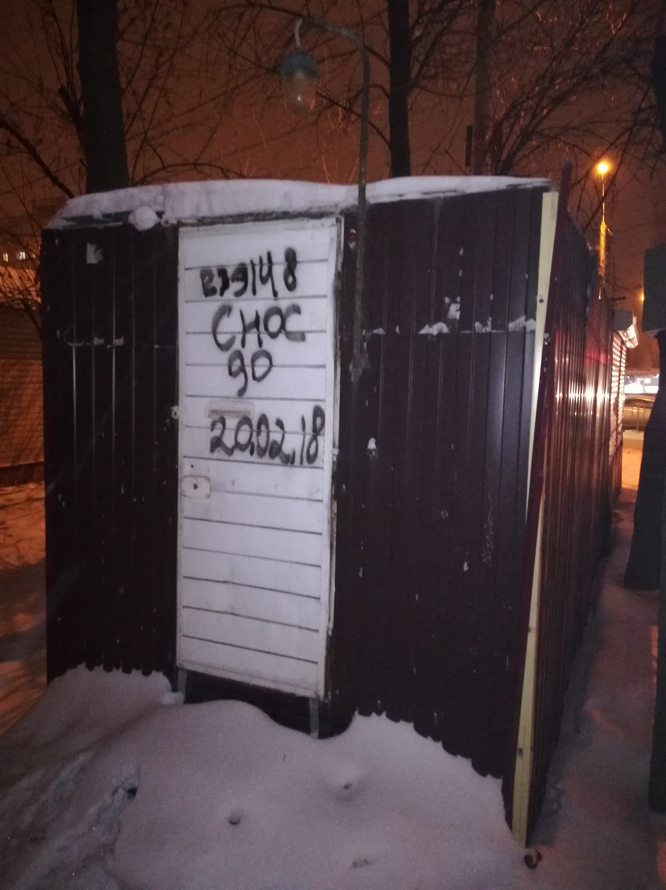
3 | пр.Победы, район дома № 100 | Киоск | № 597 от 16.02.2018 | 20.02.2018 | 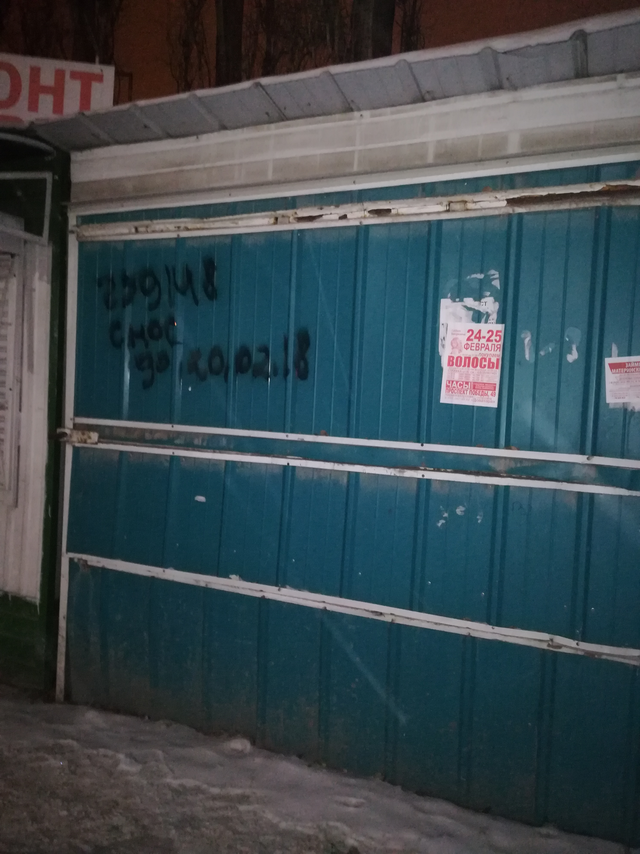
4 | пр.Победы, район дома № 100 | Киоск | № 598 от 16.02.2018 | 20.02.2018 | 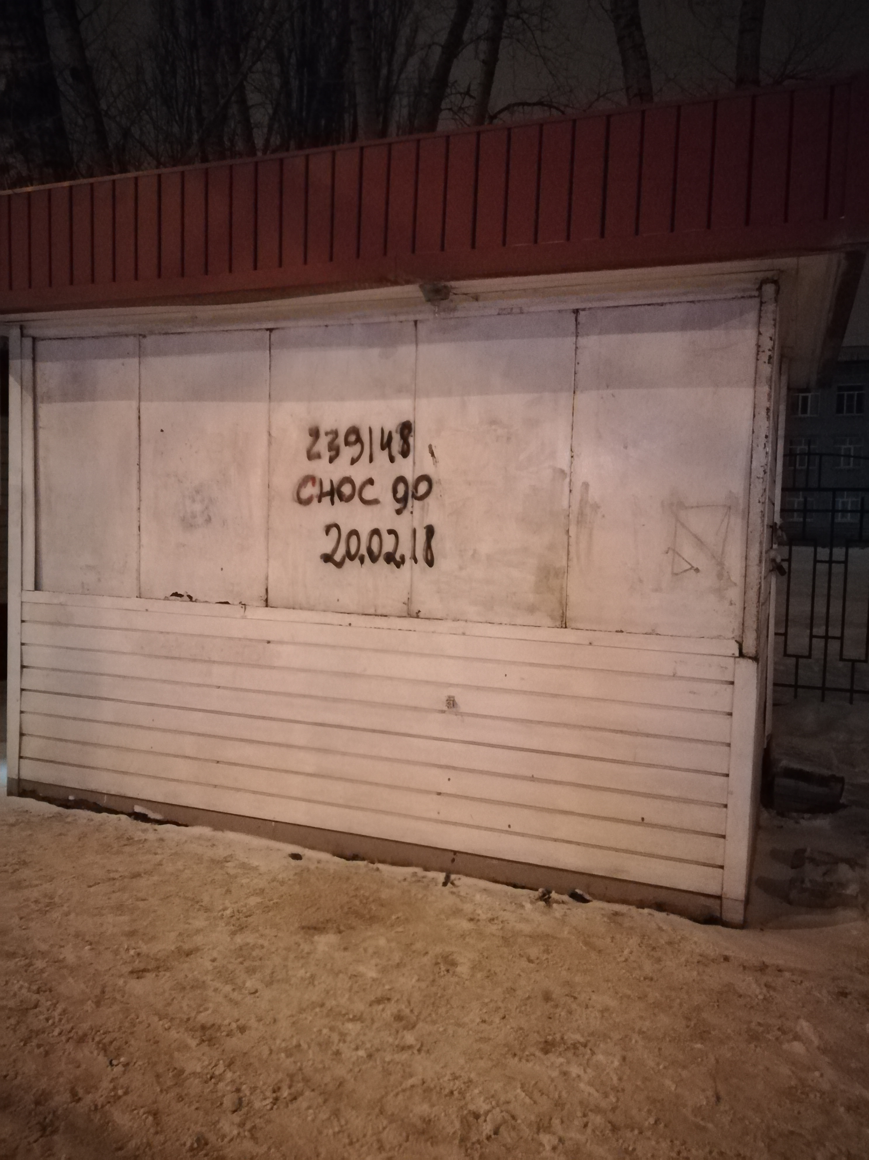
5 | пр.Победы, район дома № 100 | Киоск | № 599 от 16.02.2018 | 20.02.2018 | 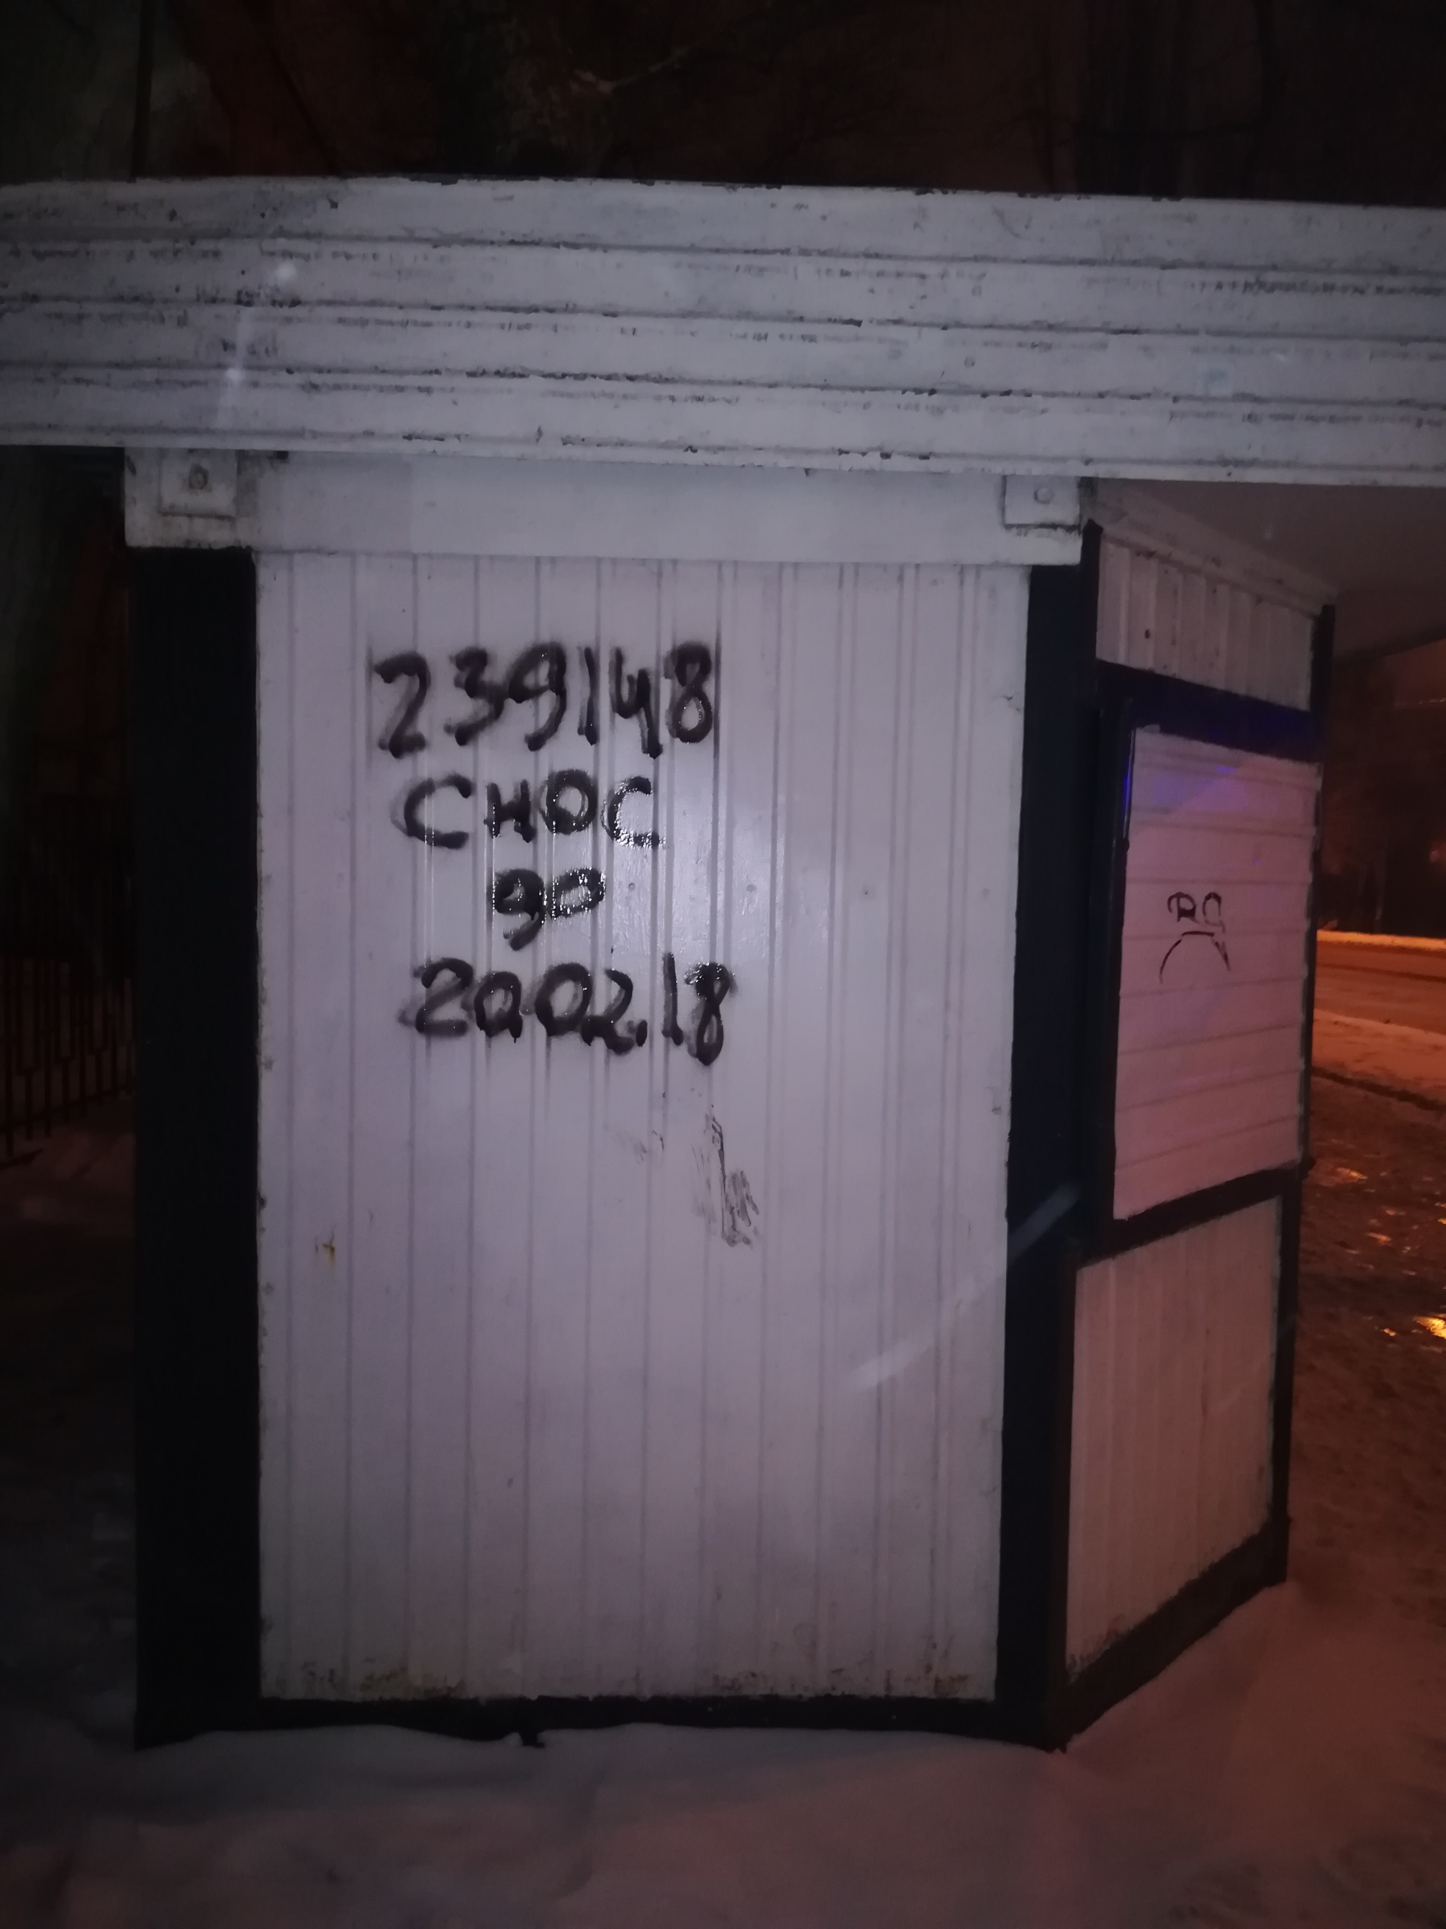
6 | пр.Победы, район дома № 100 | Киоск | № 600 от 16.02.2018 | 20.02.2018 | 